一、技术需求
（一）业务流程如下：
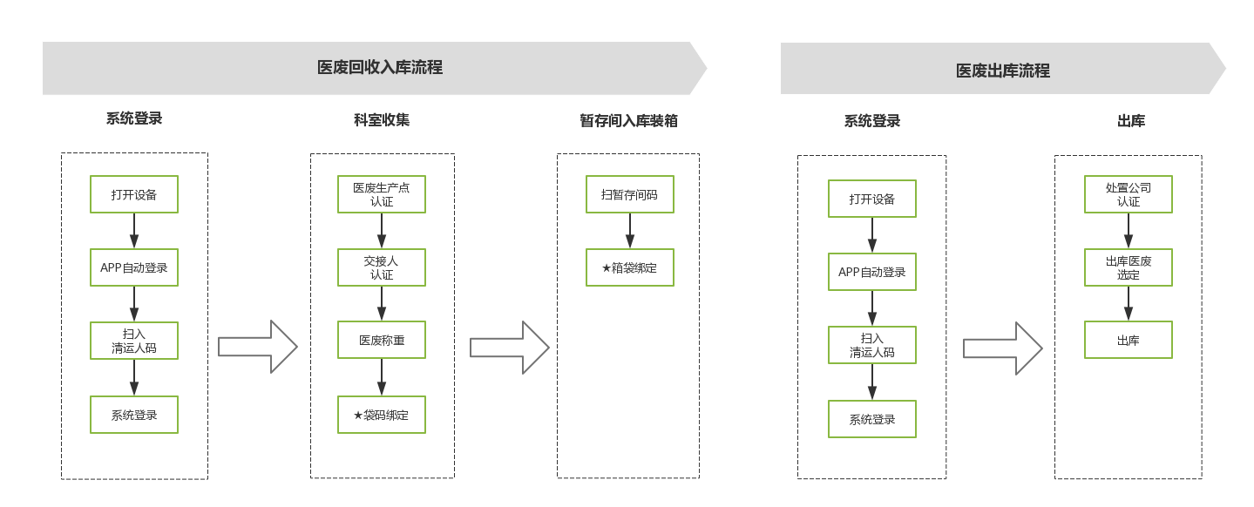

★袋码绑定：可通过下面两种方式，并可通过二维码信息追踪相应医废信息;
①预制二维码通过扫码方式和称重医废进行绑定，并将标签贴到医废垃圾袋上；
②打印二维码则通过在APP上选择医废类型后打印出相应医废二维码信息标签后进行绑定，并将标签贴到医废垃圾袋上。

★箱袋绑定：可通过下面两种方式，并可通过二维码信息追踪相应医废箱、袋信息;
①通过APP扫入预制二维码箱标签，再扫入一袋或多袋医废袋二维码信息后，将袋装医废装入医废转运箱，二维码箱标签贴到箱子上，完成完成装箱操作。
②通过打印二维码箱标签，再扫入一袋或多袋医废袋二维码信息后，将袋装医废装入医废转运箱，二维码箱标签贴到箱子上，完成装箱操作。

二、系统功能需求
注： 系统功能详见平台招标参数

- 信息采集运输终端设备及配套耗材需求
1.1 信息采集运输终端设备

序号 | 产品名称 | 数量 | 备注
1 | 信息采集运输终端设备(含 扫描枪/标准4G通讯卡) | ？辆 | 具体参数详见  - 信息采集运输终端设备 技术要求
2 | 医废标签纸(热敏打印纸) | ？卷（根据实际方案选配） | 具体参数详见  1.1.5医废标签纸(热敏打印纸) 技术要求  1.1.6医废标签纸(预制二维码式) 技术要求  注：两种医废标签纸最少选用一种。  其中车载打印机必须配合医废标签纸(热敏打印纸)才能使用。
3 | 医废标签纸(预制二维码式) | ？卷（根据实际方案选配）

1.1.1信息采集运输终端设备 技术要求
指标项 | 技术规格要求
整车尺寸 | ★静态尺寸：166cm（长）×80cm (宽)×102cm (高)
内胆容积 | ★≥800L
供电电压 | DC12V
电池（容量） | ★30Ah (续航时间≥24小时)
电子秤称重范围 | ★≥30.00 kg（显示精度为0.01kg）
自重 | 100kg（含箱体）
车体 | - 箱体须采用304不锈钢全封闭箱体设计；  - 车身必须设计投放口和取物口分开，具有防止液体泄漏的功能；  - 车身设计考虑内外可消毒、可高压冲洗，并具有清洗污水排放口设计，在车身上有明显的医疗废物警示标识；
车头 | - ★车头须采用碳钢材质，须独立集成单元，集成安卓触摸屏、标签盒于一体，外置无线扫码枪；  - 触摸一体机参数详见1.1.2 触屏一体机技术要求  - 扫码枪参数详见 1.1.3 扫码枪技术要求  - 打印机参数详见 1.1.4 打印机技术要求
车轮 | 车轮须采用耐磨静音材质，定向轮≥8英寸增加通过能力，万向轮≥8英寸便于方向控制，单个车轮载重量≥200kg
业务功能集成 | - ★业务操作功能，集成≥7寸的触摸屏（触摸屏可保证在戴一次性乳胶手套时能正常使用），用于业务信息的确认、录入及数据采集实时完整上传；  - ★脱网（网络中断）时不影响医废收集与交接，网络恢复时数据自动上传平台。
1.1.2 触屏一体机技术要求
指标项 | 技术规格要求
尺寸 | 电容屏7寸
CPU处理器 | RK3288/4核主频1.6Ghz
操作系统 | Android 5.1.1
运行内存 | 2GB
EMMC | 8GB
GPU | ARM Mali-T764

1.1.3 扫描枪技术要求
指标项 | 技术规格要求
支持接口 | USB有线/无线
通讯距离 | 2.4G ,在医院环境下≥10米
光源 | 红光LED瞄准+白光LED照明
支持条码 | Codabar,Code11,Code39/Code93,UPC/EAN,Code128/EAN128,InterLeaved2of5,Matrix2of5,MSI CODE,Standard2of5.  QR CODE等
抗震性能力 | 可承受3m的水泥地面摔落
环境参数 | 工作温度-20℃~50℃  存储温度-40℃~70℃  湿度5%~95%

1.1.4打印机 技术要求
指标项 | 技术规格要求
打印方式 | ★行式热敏打印
打印纸宽 | ≤58mm(底纸)
打印纸宽 | ≤48mm(面纸)
分辨率 | 203DPI
每行点数 | 384 点
可打印内容 | GBK 汉字库，ASCII 字符，二维条码
通讯接口 | 支持RS232,TTL串口
耗材 | 使用医废标签纸(热敏打印纸) 具体参数详见1.1.5

1.1.5医废标签纸(热敏打印纸) 技术要求
指标项 | 技术规格要求
规格 | 54*30mm
功能 | ★带有明显的医疗废物标识

1.1.6医废标签纸(预制二维码式) 技术要求
指标项 | 技术规格要求
规格 | 30mm*50mm、底纸宽54mm
功能 | - 三防（防水、防油污、防酒精）  - 带有明显的医疗废物标识  - 专用号段  - 按照以下颜色区分医疗废物类型，便于清运人收集  感染性标签：红色  损伤性标签：黄色  病理性标签：橙色  药物性标签：粉色  化学性标签：蓝色  可回收物标签：绿色  箱标签：白色

